Activité PC n°4 : Numérisation d’un son

Numériser un son revient à convertir une tension électrique aux bornes d’un microphone (fonction continue appelée signal analogique, doc. a) en une série de 0 et de 1 (appelés bits) exploitable par un dispositif informatique (fonction discontinue appelée signal numérique ou discrétisé)
Pour en savoir plus sur le langage binaire (constitué de 0 et de 1) voir la vidéo :
https://www.moodle.isn-duchaine.fr/mod/book/view.php?id=83&chapterid=15
Comment bien paramétrer la numérisation d’un son?

Les étapes de la numérisation
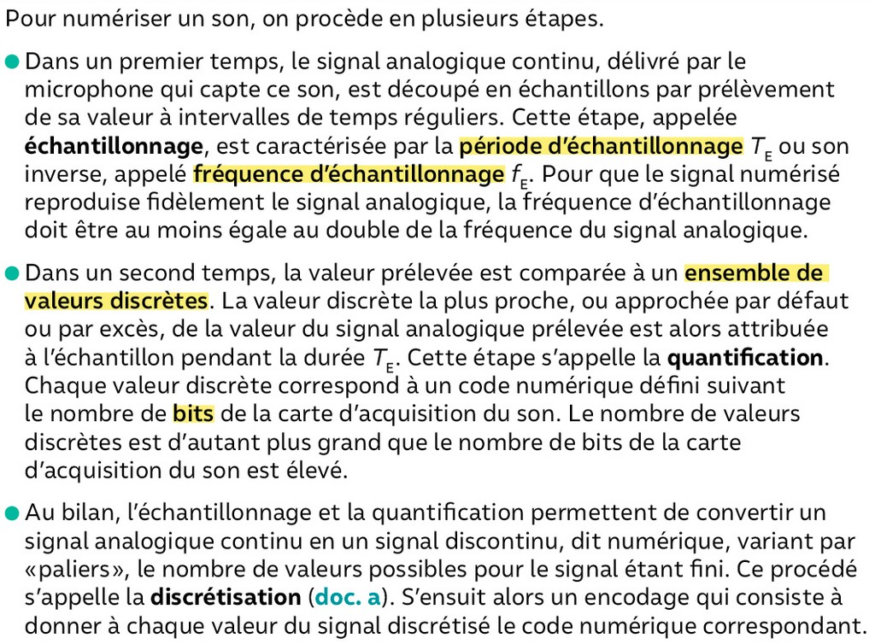

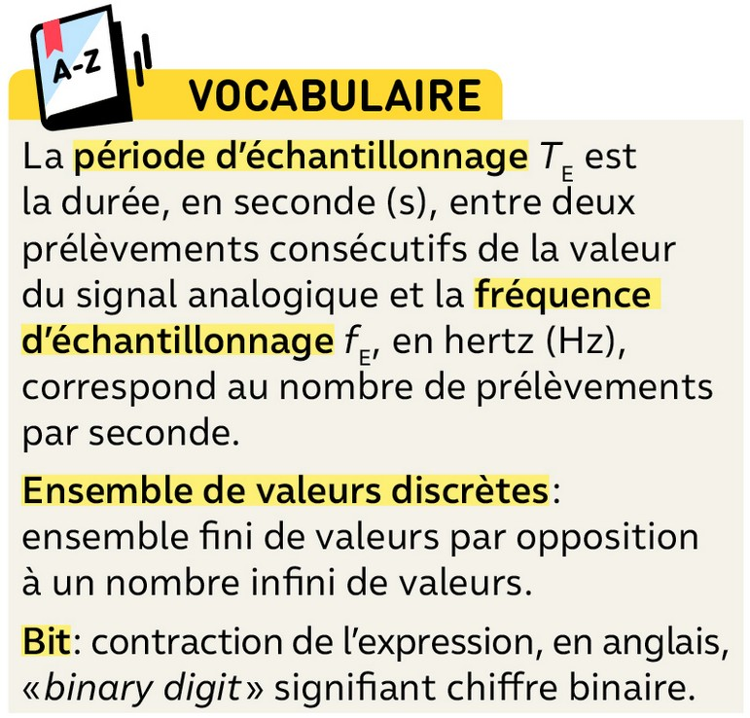 | 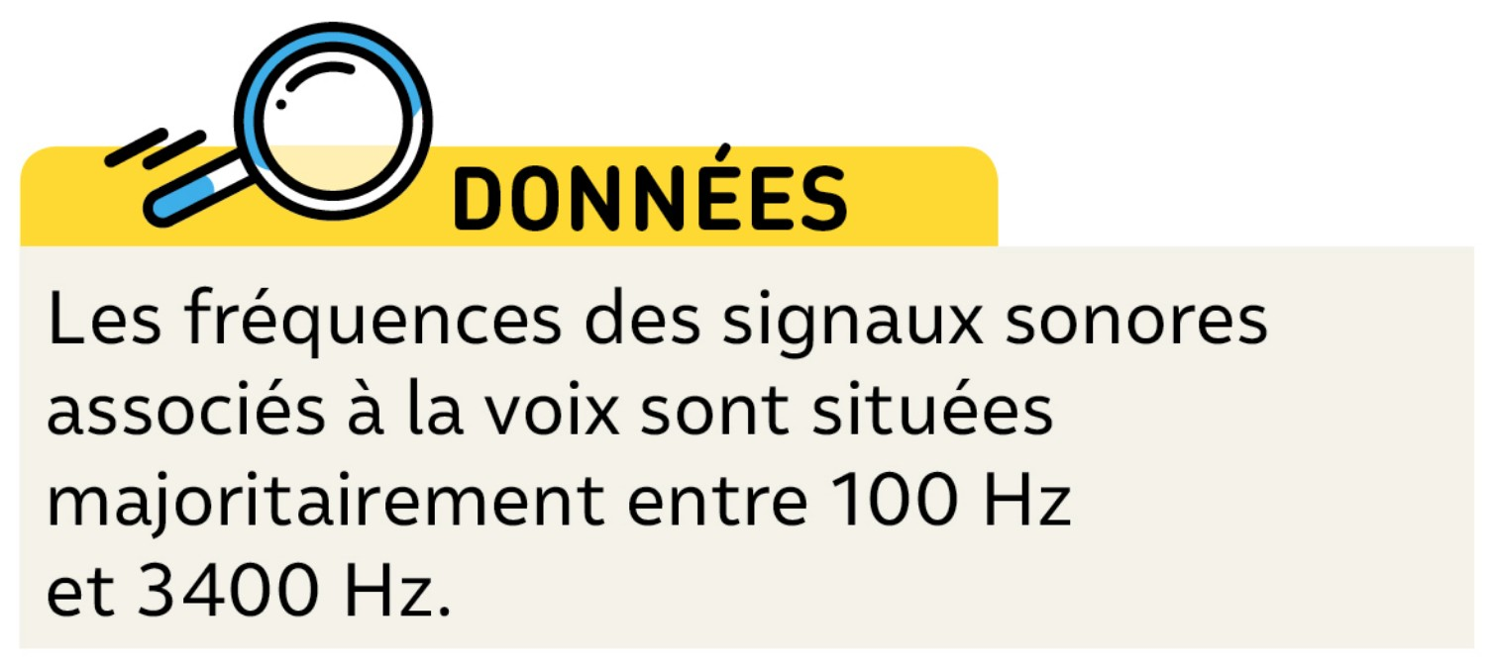
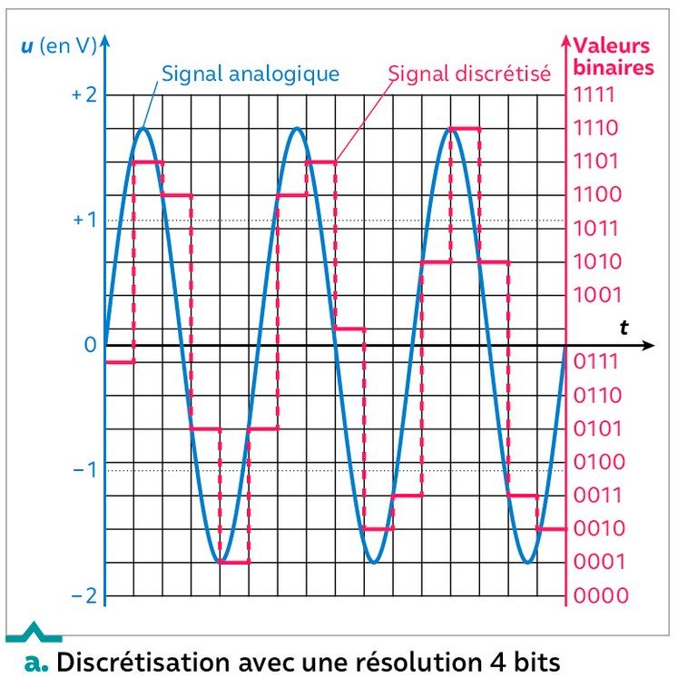 | 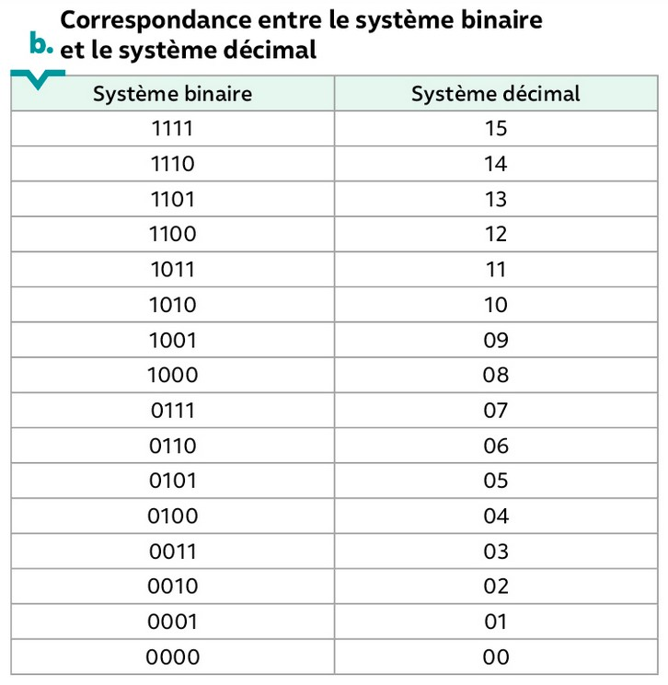

Observer l’influence de paramètres de numérisation
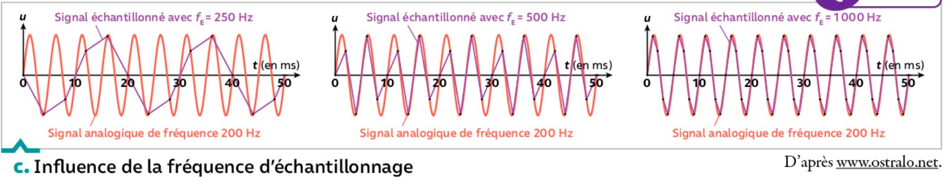
Modifier la fréquence d’échantillonnage d’une numérisation et observer le résultat à l’aide de l’animation sur : https://www.moodle.isn-duchaine.fr/mod/book/view.php?id=83&chapterid=15

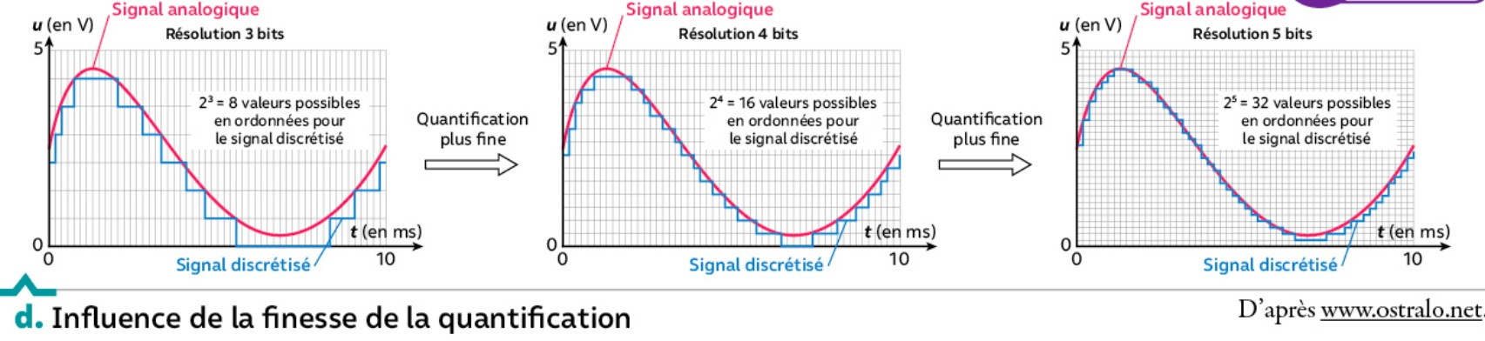
Modifier la finesse de la quantification d’une numérisation et observer le résultat à l’aide de l’animation sur : https://www.moodle.isn-duchaine.fr/mod/book/view.php?id=83&chapterid=15

Enregistrer un son avec Audacity
Voir et éventuellement reproduire la manipulation décrite dans la vidéo sur : https://www.moodle.isn-duchaine.fr/mod/book/view.php?id=83&chapterid=15

EXPLOITATION : paramétrer l’enregistrement d’une voix
On souhaite enregistrer en mono sur un ordinateur une voix sous forme de fichier .wav.
Trois couples de valeurs de paramètres (fréquence d’échantillonnage, finesse de quantification qui dépend de la résolution de la carte d’acquisition) sont envisagés :
Couple 1 : (400 Hz ; 16 bits)
Couple 2 : (8000 Hz ; 6 bits)
Couple 3: (22050 Hz; 16 bits)

1. À l’aide des documents, identifier les étapes de la numérisation du son qui suivent l’acquisition du signal délivré par le microphone relié à l’ordinateur.

2. Expliquer pourquoi le couple 1 de paramètres ne peut pas convenir pour reproduire correctement le son d’une voix

3. Expliquer pourquoi le couple 3 de paramètres permet de reproduire le plus fidèlement le son enregistré.

4. Chaque prélèvement (voir vocabulaire) d’un échantillonnage nécessite l’écriture en mémoire d’un nombre binaire (appelé aussi « mot » en langage informatique) de n bits. n dépend de la finesse choisi.
Calculer en bits, la taille du fichier obtenu pour un enregistrement de 10 secondes avec les paramètre du couple 3

5. Faire une recherche et donner la signification de « octet ». Donner la taille du fichier de la question 4 en ko (kilooctets).

6. Ouvrir Audacity, choisir 22050 Hz en bas à gauche dans « Taux du projet ».
Enregistrer sa voix pendant 10s. (il est possible de supprimer ce qui dépasse 10s en sélectionnant cette portion avec la souris et en cliquant sur la touche « Suppr »)
À gauche de l’enregistrement, cliquer sur Piste Audio → Format → 16 bits PCM
Sauvegarder le fichier : Fichier → Exporter → Exporter en WAV

Comparer la taille de ce fichier à celle calculée à la question 5.

7. Quel serait l’avantage d’utiliser le couple 2 ?

À retenir :

Pour numériser un son, on procède à la …………………. du signal analogique sonore (………..………………. et …………………………….).
Plus la ……………………. d’………………………. est élevée et la …………………. est fine, plus la numérisation est ……………..., mais plus la ……………... du fichier audio est …………….. .
La reproduction fidèle du signal analogique nécessite une ……………………... d’…………………………….. au moins double de celle du son.

